Память.. Мы помним, мы гордимся..
1 слайд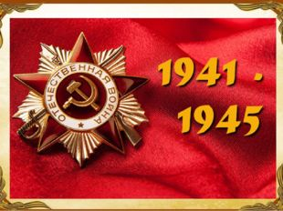
2 слайд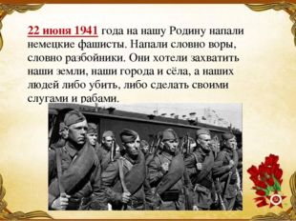
Описание слайда:
22 июня 1941 года на нашу Родину напали немецкие фашисты. Напали словно воры, словно разбойники. Они хотели захватить наши земли, наши города и сёла, а наших людей либо убить, либо сделать своими слугами и рабами.
3 слайд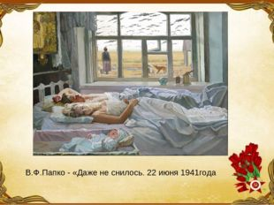
Описание слайда:
В.Ф.Папко - «Даже не снилось. 22 июня 1941 года, мир, покой, война и не снится..
4 слайд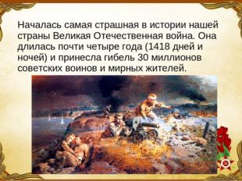
Описание слайда:
Началась самая страшная в истории нашей страны Великая Отечественная война. Она длилась почти четыре года (1418 дней и ночей) и принесла гибель 30 миллионов советских воинов и мирных жителей.
5 слайд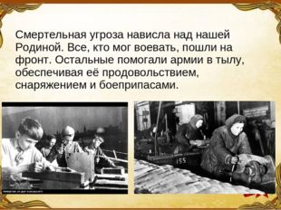
Описание слайда:
Смертельная угроза нависла над нашей Родиной. Все, кто мог воевать, пошли на фронт. Остальные помогали армии в тылу, обеспечивая её продовольствием, снаряжением и боеприпасами.
6 слайд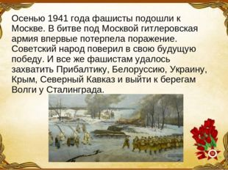
Описание слайда:
Осенью 1941 года фашисты подошли к Москве. В битве под Москвой гитлеровская армия впервые потерпела поражение. Советский народ поверил в свою будущую победу. И все же фашистам удалось захватить Прибалтику, Белоруссию, Украину, Крым, Северный Кавказ и выйти к берегам Волги у Сталинграда.
7 слайд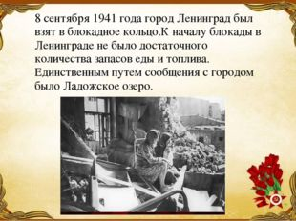
Описание слайда:
8 сентября 1941 года город Ленинград был взят в блокадное кольцо.К началу блокады в Ленинграде не было достаточного количества запасов еды и топлива. Единственным путем сообщения с городом было Ладожское озеро.
8 слайд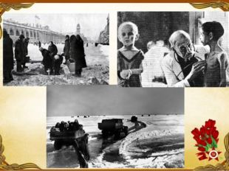
Описание слайда:Со слезами на глазах смотришь на эти снимки… Страшно, когда война входит в детские жизни…
9 слайд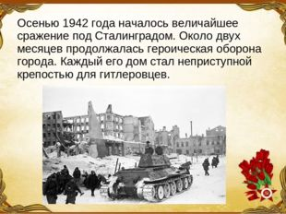
Описание слайда:
Осенью 1942 года началось величайшее сражение под Сталинградом. Около двух месяцев продолжалась героическая оборона города. Каждый его дом стал неприступной крепостью для гитлеровцев.
10 слайд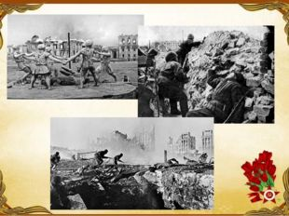
Описание слайда:
11 слайд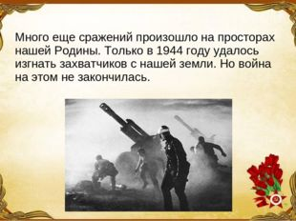
Описание слайда:
Много еще сражений произошло на просторах нашей Родины. Только в 1944 году удалось изгнать захватчиков с нашей земли. Но война на этом не закончилась.
12 слайд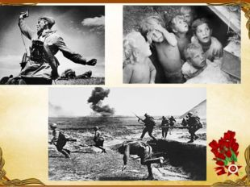
Описание слайда:
13 слайд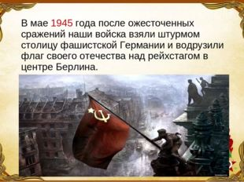
Описание слайда:
В мае 1945 года после ожесточенных сражений наши войска взяли штурмом столицу фашистской Германии и водрузили флаг своего отечества над рейхстагом в центре Берлина.
14 слайд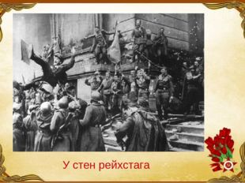
Описание слайда:
У стен рейхстага
15 слайд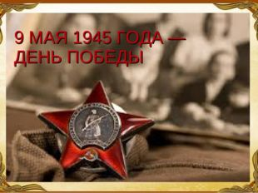
Описание слайда:
9 МАЯ 1945 ГОДА — ДЕНЬ ПОБЕДЫ
16 слайд.Конечно, напишите своих родственников, воевавших во время Великой Отечественной войны. Напишите небольшое сочинение на тему :,, Наши герои Великой Отечественной войны,, Гордитесь ими! Это их победа!!!
https://youtu.be/9M0bSAvlt

